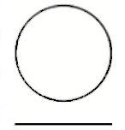
água na lua
Questão 1
a) Pinte, de qualquer cor, o único astro que só pode ser visto durante o dia.
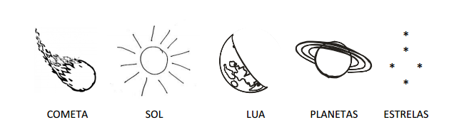
b) Explique por que só pode ser visto de dia.

________________________________________________________________________________________________________________________________________________________________________________________________________________________________________________

Questão 2
Escreva ESPACIAL ou TERRESTRE debaixo de cada desenho se ele pertencer ao ESPAÇO ou à TERRA. Espaço é tudo que está além da atmosfera.
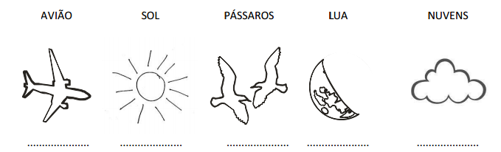

Questão 3
No desenho ao lado, da Lua e algumas estrelas, faça um CÍRCULO sobre a única estrela que não poderia estar onde foi desenhada, pois nunca seria vista ali. Explique por quê.
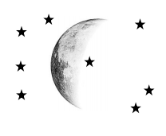
_______________________________________________________________________________________________________________________________________________________________________________________________________________________________________________________________________________________________________

Questão 4
Ligue as palavras às respectivas imagens.
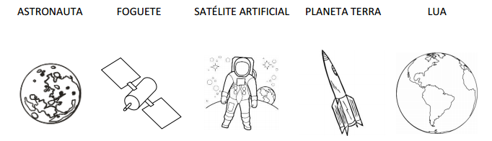
Agora, escreva as palavras em ordem alfabética.

_______________________________________________________________________________________________________________________________________________________________________________________________________________________________________________________________________________________________________________________________________________________________________________________________________________________________

Questão 5
Pinte com qualquer cor, ou faça um círculo ao redor do veículo que os astronautas usaram para pousar na Lua em 1969.
